2020年河北省职业院校技能大赛中职组
建筑装饰技能赛项方案

一、赛项名称
本次竞赛以教育部发布的中等职业学校土建类专业教学指导方案为依据，结合建筑行业职业技能要求及国赛标准制定本技术文件。
（一）赛项名称：建筑装饰技能
（二）压题彩照

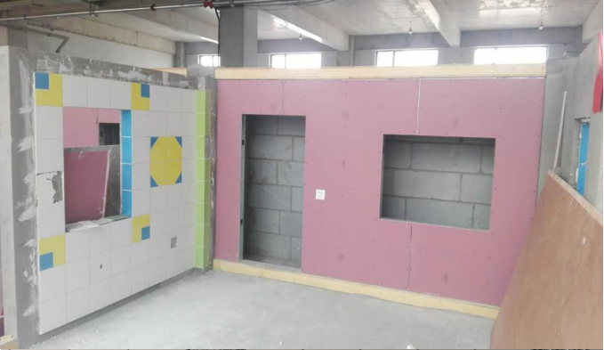

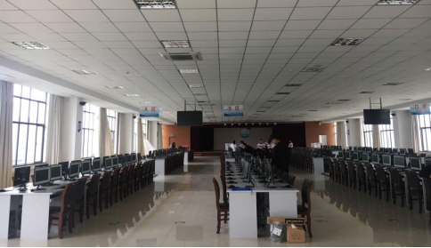

（三）赛项归属专业大类
组别 | 专业类 | 专业代码 | 专业名称
中职 | 土木水利类 | 040200 | 建筑装饰
二、承办单位
河北城乡建设学校
三、比赛内容
本竞赛项目包括建筑装饰施工技能操作、建筑装饰施工图绘制两个环节。
（一）建筑装饰施工技能操作环节，由2名参赛选手组成的代表队共同完成规定任务，参赛选手按照建筑装饰施工工艺要求及装饰施工质量验收基本规定，借助轻型装饰施工机具，团队协作完成房屋室内墙面瓷砖镶贴和轻钢龙骨隔墙工程等工程实际操作任务。
（二）建筑装饰施工图绘制竞赛环节，由参赛选手独立完成规定任务，参赛选手根据给定比赛任务，按照国家制图标准要求，在大赛现场提供的计算机辅助设计软件中完成指定建筑装饰施工图绘制任务。
三、比赛方式
（一）比赛为团体赛
“建筑装饰施工图绘制”竞赛环节，满分100分，加权系数0.4。“建筑装饰施工技能操作”竞赛环节，满分100分，加权系数0.6。最后按总分高低排出竞赛结果。
（二）组队要求
1. 我省凡开设建筑装饰专业的中等职业学校，均可组织全日制在籍中等职业学校学生报名参加本赛项。
2.每个参赛队由2名选手组成,且不得跨校组队,同一学校参赛队不得超过2支。
3. 每参赛队限报2名指导教师，指导教师须为本校专兼职教师。
（三）人员变更
参赛选手和指导教师报名获得确认后不得随意更换。如比赛前参赛选手和指导教师因故无法参赛，须于开赛 10 个工作日之前出具书面说明，经大赛组委会核实后予以更换。
四、竞赛时间安排与流程
（一）竞赛为1天，时间安排见表：
竞赛时间安排
日期 | 时间 | 内容
竞赛当天 | 8:00-8:30 | 抽签、检录入场（绘图环节）
 | 8:30-9:00 | 检查竞赛设备（绘图环节）
 | 9:00-11:00 | 建筑装饰施工图绘制
 | 13:00-14:00 | 抽签、检录入场（施工环节）
 | 14:00-14:30 | 检查竞赛设备（施工环节）
 | 14:30-18:30 | 建筑装饰施工技能操作
（二）竞赛流程：
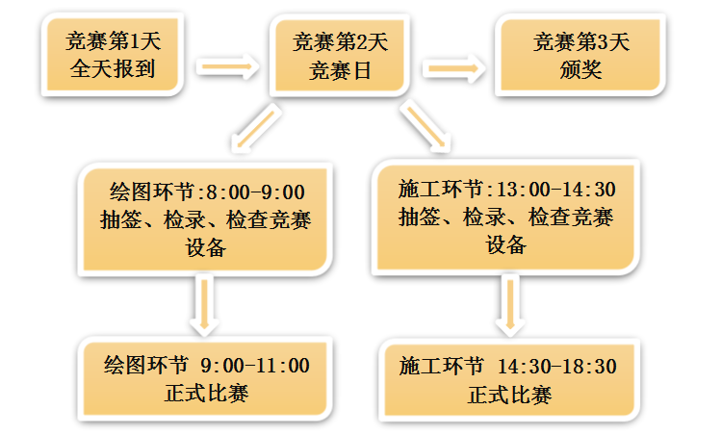
五、评分标准制定原则、评分方法、评分细则
（一）评分标准制定原则：
以现行的国家或行业建筑装饰设计、制图、施工规范以及有关技术标准作为标准，从工程图形的规范性、制图要求的符合程度、视图的正确性、图形尺寸的精确性、建筑装饰施工工艺、职业素养等方面多维度制定评分标准。
（二）评分方法：
1.“建筑装饰施工技能操作”竞赛环节分过程评分及结果评分两部分；“建筑装饰施工图绘制”竞赛环节只对结果进行评分。
2.“建筑装饰施工技能操作”竞赛环节过程评分是根据参赛队在施工分步操作过程中的规范性、合理性以及完成质量等，评分裁判依据评分标准按步给分并加权汇总的评分方法。
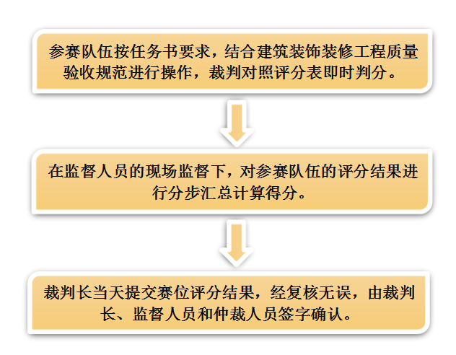
3. “建筑装饰施工技能操作”和“建筑装饰施工图绘制”两个竞赛环节的结果评分由评分裁判对参赛队伍提交的竞赛作品根据赛题评分标准进行评分。其中“建筑装饰施工图绘制”竞赛环节由选手各自独立完成任务，2名选手的平均分为本参赛队在此竞赛环节的最终得分。
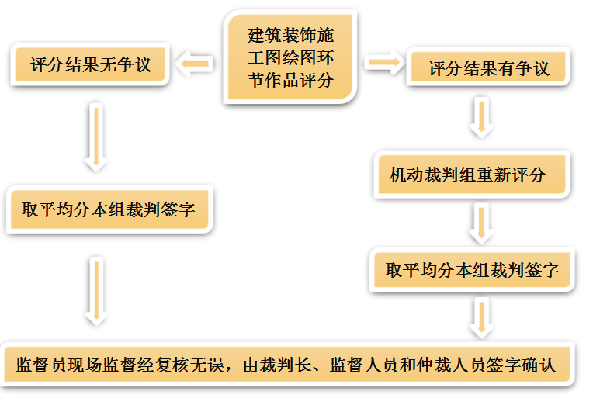
4. “建筑装饰施工图绘制”和“建筑装饰施工技能操作”的得分之和为本队的团体赛最终成绩。裁判长在竞赛结束18小时内提交评分结果，经复核无误，由裁判长、监督人员和仲裁人员签字确认后公布。
（二） 评分细则：
1.“建筑装饰施工技能操作”竞赛环节，满分100分，加权系数0.6，评分标准如下。
建筑装饰施工操作技能评分标准
考核内容 |  | 要求/允许误差 | 配分 | 检查方法 | 评分标准
墙砖  镶贴  50分 | 施工工艺流程 | 施工过程符合操作规程 | 8 | 过程评分 | 不符合操作规程1处，扣1分，扣完为止。
 | 砖的排列 | 墙砖排列正确，砖的完整面无裂痕和缺损 | 3 | 观察、尺量  全面检查 | 1.不正确每处扣1分  2.表面有破损、裂痕砖，每处扣1分  3.扣完为止
 | 墙面拼花 | 拼花正确，拼花部分砖缝宽度均匀，符合设计要求，允许误差1mm | 4 | 观察、尺量  全面检查 | 1.拼花不正确扣1分  2.砖缝不均匀，每超1mm扣1分，最多扣3分
 | 洞口的套割 | 洞口套割尺寸合理，美观 | 2 | 观察  全面检查 | 出现边角不整齐，缺角、裂缝、炸瓷等每处扣1分，扣完为止。
 | 阳角切割 | 阳角切割尺寸合理，美观 | 2 | 观察  全面检查 | 出现对角不整齐，缺角、裂缝、炸瓷等每处扣0.2分,扣完为止。
 | 墙面清洁 | 洁净、光泽 | 3 | 观察  全面检查 | 有污迹每处扣2分，扣完为止。
 | 找平层检查找补 | 检查找补 | 3 | 过程评分 | 没有检查不得分
 | 尺寸正确 | 墙长度、宽（高）度各2处，（图纸所标注尺寸）±5mm | 3 | 尺量  全面检查 | 每超1mm，扣1分，扣完为止。
 | 立面  垂直度 | 检查墙面3处，取最大值，允许误差2mm | 4 | 2m靠尺，楔型塞尺 | 每超1mm，扣1分，扣完为止。
 | 表面  平整度 | 检查墙面3处，取最大值，允许误差3mm | 3 | 2m靠尺，楔型塞尺 | 每超1mm，扣1分，扣完为止。
 | 阴阳角  方正 | 检查墙面3处，取最大值，允许误差3mm | 3 | 直角尺检查，楔型塞尺 | 每超1mm，扣1分，扣完为止。
 | 接缝  直线度 | 检查墙面2处，取最大值，允许误差2mm | 3 | 拉通线尺量（任意） | 每超1mm，扣0.5分，扣完2分为止，最低分1分。
 | 接缝  高低差 | 检查墙面3处，取最大值，允许误差0.5mm | 3 | 钢直尺、楔型塞尺 | 每点不合格，扣0.5分
 | 接缝宽度 | 检查墙面3处，取最大值，允许误差1mm | 3 | 钢直尺 | 每超1mm，扣0.5分，扣完2分为止，最低分1分。
 | 空鼓 | 检查3块 | 3 | 随机抽取3块，揭下来检查 | 出现1处扣0.5分，扣完为止。
轻钢龙骨纸面石膏板隔墙  44分 | 施工工艺流程 | 施工过程符合操作规程 | 5 | 过程评分 | 不符合操作规程1处，扣1分，扣完为止。
 | 测量放线 | 按照要求弹线 | 5 | 过程评分 | 没按照要求放线不得分，不正确每处扣1分。
 | 龙骨安装符合要求 | 龙骨安装顺序符合要求，摆放正确 | 3 | 过程评分 | 安装顺序不正确每处扣1分，扣完为止。
 |  | 龙骨间距符合设计要求； | 3 | 尺量  全面检查 | 不正确每处扣1分，扣完为止
 |  | 龙骨安装牢固，固定点间距符合要求 | 4 | 过程检查 | 不正确每处扣0.5分，扣完为止
 | 保温板  安装 | 安装牢固，符合设计要求 | 2 | 过程检查 | 不正确每处扣1分，扣完为止
 | 面板安装 | 面板安装正确  固定间距符合设计要求和规范要求 | 6 | 观察、尺量  全面检查 | 1.安装不正确每处扣0.5分  2.板缝不符合要求每处扣1分  3.固定间距大于规定要求每个扣0.1分  4.扣完为止
 | 尺寸正确 | 墙长度、宽（高）度、洞口尺寸各2处，（图纸所标注尺寸）±5mm | 5 | 尺量  全面检查 | 每超1mm，扣1分，扣完为止。
 | 立面  垂直度 | 检查墙面3处，取最大值，允许误差3mm | 3 | 2m靠尺，楔型塞尺 | 每超1mm，扣1分，扣完为止。
 | 表面  平整度 | 检查墙面3处，取最大值，允许误差3mm | 3 | 2m靠尺，楔型塞尺 | 每超1mm，扣1分，扣完为止。
 | 阴阳角  方正 | 检查墙面3处，取最大值，允许误差3mm | 2 | 直角尺检查，楔型塞尺 | 每超1mm，扣1分，扣完为止。
 | 接缝  高低差 | 检查墙面3处，取最大值，允许误差1.0mm | 3 | 钢直尺、楔型塞尺 | 每点不合格，扣0.5分。
安全文明施工6分 |  | 正确使用和佩带劳保用品  安全文明操作 | 6 | 过程观察 | 1.不正确扣1分  2.发现不安全不文明因素1项扣1分，最多扣3分  3.工完后料不净、场不清扣1分
节约材料（扣分） |  | 过程和结果检查 | 过程观察，选手签字（工位号） |  | 出现额外增加材料现象扣2分  按材料损耗酌情扣1-2分
提前完成（加分） |  | 结果检查 | 过程观察，选手签字（工位号） |  | 提前完成、立场，监考确认，每提前5分钟加1分，最高加5分
2.“建筑装饰施工图绘制”竞赛环节，满分100分，加权系数0.4，评分标准如下。
建筑装饰施工图绘制评分标准
竞赛任务 |  | 比例 | 评分说明 | 分值 | 备注
建筑装饰施工图抄绘 | 家具平面布置图 | 20% | 1.图层设置合理、调用正确；线型、线宽设置正确；图纸比例选择正确。 | 2 | 结果评分
 |  |  | 2.抄绘内容的正确性及完整度。 | 6
 |  |  | 3.家具布置的合理性及完整度。 | 4
 |  |  | 4.文字样式设置及选择正确。 | 2
 |  |  | 5.注释类对象的完整度及统一性。 | 5
 |  |  | 6.保存正确。 | 1
 | 地面布置图 | 15% | 1.图层设置合理、调用正确；线型、线宽设置正确；图纸比例选择正确。 | 2
 |  |  | 2.抄绘内容的正确性及完整度。 | 5
 |  |  | 3.地面装饰材料填充的合理性和完整度。 | 3
 |  |  | 4.文字样式设置及选择正确。 | 2
 |  |  | 5.注释类对象的完整度及统一性。 | 2
 |  |  | 6.保存正确。 | 1
 | 顶面布置图 | 15% | 1.图层设置合理、调用正确；线型、线宽设置正确；图纸比例选择正确。 | 2
 |  |  | 2.抄绘内容的正确性及完整度。 | 5
 |  |  | 3.顶面布置的合理性及完整度。 | 3
 |  |  | 4.文字样式设置及选择正确。 | 2
 |  |  | 5.注释类对象的完整度及统一性。 | 2
 |  |  | 6.保存正确。 | 1
 | 立面图 | 15% | 1.图层设置合理、调用正确；线型、线宽设置正确；图纸比例选择正确。 | 2
 |  |  | 2.抄绘内容的正确性及完整度。 | 4
 |  |  | 3.立面家具布置的合理性和完整度。 | 4
 |  |  | 4.文字样式设置及选择正确。 | 2
 |  |  | 5.注释类对象的完整度及统一性。 | 2
 |  |  | 6.保存正确。 | 1
 | 虚拟打印 | 5% | 1.选择布局出图的图纸正确。 | 1
 |  |  | 2.布局合理、视口比例选择正确。 | 0.5
 |  |  | 3.虚拟打印设置正确。 | 1.5
 |  |  | 4.图幅尺寸正确，图框及标题栏绘制正确。 | 1
 |  |  | 5.文件格式及保存正确。 | 1
建筑装饰施工图设计 | 平面图  立面图 | 30% | 1.竞赛任务要求理解正确。 | 2 | 结果评分
 |  |  | 2.图样绘制规范、正确、完整。 | 6
 |  |  | 3.文字样式设置及选择正确。 | 4
 |  |  | 4.隔墙、油漆与装饰（壁纸、色块涂、装饰画、刷漆、装饰线等）设计内容合理，美观。 | 7
 |  |  | 4.注释类对象的完整度及统一性。 | 5
 |  |  | 5.图纸比例、图幅尺寸选择正确；图框及标题栏绘制正确。 | 5
 |  |  | 6.布图合理、保存正确。 | 1
七、奖项设置
竞赛设参赛选手团体奖。以赛项实际参赛队总数为基数，一、二、三等奖获奖比例分别为10%、20%、30%（小数点后四舍五入）。
各赛项获得一等奖的参赛队指导教师获“优秀指导教师奖”。
八、技术规范
建筑装饰技能项目是以教育部颁布的职业学校相关专业教学指导方案和国家职业标准《室内装饰设计员》（三级）规定的知识和技能要求为基础，注重考核基本技能，体现标准程序，结合生产实际，考核职业综合能力，并对技能人才培养起到示范指导作用。主要采用以下标准、规范及工具类软件：
（一）《房屋建筑制图统一标准》(GB/T50001-2010)；
（二）《房屋建筑室内装饰装修制图标准》(JGJ/T 244-2011）
（三）《建筑工程施工质量验收统一标准》(GB 50300-2013）；
（四）《建筑地面工程施工质量验收规范》（GB50209-2010）；
（五）《建筑装饰装修工程质量验收标准》（GB50210-2018）；
（六）《住宅装饰装修工程施工规范》（GB50327-2001）；
（七）《住宅室内装饰装修工程质量验收规范》（JGJ∕T304-2013）
（八）《纸面石膏板》（GB/T9775-2008）
（九）《建筑用轻钢龙骨》（GB/T11981-2001）
（十）《建筑安装分项工程施工工艺规程》（DBJ/T01-26-2003）
（十一）《手持式电动工具的管理、使用、检查和维修安全技术规程》GB／T3787-2017
室内装饰设计员国家职业标准（三级）（中职组）
职业功能 | 工作内容 | 能力要求 | 相关知识
设计创意 | 项目功能分析 | 1．能够完成项目所在地域的人文环境调研  2．能够完成设计项目的现场勘测  3．能够基本掌握业主的构想和要求 | （1）民俗历史文化知识  （2）现场勘测知识  （3）建筑、装饰材料和结构知识
 | 项目设计草案 | 1.能够根据设计任务书的要求完成设计草案 | （1）设计程序知识  （2）书写表达知识
设计表达 | 方案设计 | 1．能够根据功能要求完成平面设计  2．能够将设计构思绘制成三维空间透视图  3．能够为用户讲解设计方案 | （1）室内制图知识  （2）空间造型知识  （3）手绘透视图方法
 | 方案深化设计 | 1．能够合理选用装修材料，并确定色彩与照明方式  2．能够进行室内各界面、门窗、家具、灯具、绿化、织物的选型  3．能够与建筑、结构、设备等相关专业配合协调 | （1）装修工艺知识  （2）家具与灯具知识  （3）色彩与照明知识  （4）环境绿化知识
 | 细部构造设计与施工图绘制 | 1．能够完成装修的细部设计  2．能够按照专业制图规范绘制施工图 | （1）装修构造知识  （2）建筑设备知识  （3）施工图绘图知识
设计实施 | 施工技术工作 | 1．能够完成材料的选样  2．能够对施工质量进行有效的检查 | （1）材料的品种、规格、质量校验知识  （2）施工规范知识  （3）施工质量标准与检验知识
 | 竣工技术工作 | 1．能够协助项目负责人完成设计项目的竣工验收  2．能够根据设计变更协助绘制竣工图 | （1）验收标准知识  （2）现场实测知识  （3）竣工图绘制知识
九、建议使用的比赛器材、技术平台和场地要求
（一）建筑装饰施工技能操作
1.建筑装饰施工技能操作工具材料清单：
工具材料清单
序号 | 相关工具及材料提供 | 单位 | 数量
劳保用品（自带）
1 | 工作帽 | 顶 | 2
2 | 工作服 | 套 | 2
3 | 工作鞋 | 双 | 2
4 | 防尘镜 | 副 | 2
5 | 工作手套和防切割手套（切割板材、龙骨时须带防切割手套） | 双 | 若干
6 | 口罩 | 双 | 2
7 | 毛巾 | 个 | 2
8 | 隔音耳罩或耳包 | 条 | 若干
注：劳动保护用品不允许出现参赛队或学校名称等标识。
工具（自带）
1 | 绘图画线工具（铅笔、记号笔等） | 套 | 不限
2 | 钢直尺（约600毫米） | 个 | 若干
3 | 卷尺（3m以上） | 个 | 若干
4 | 角尺 | 个 | 若干
5 | 内外直角检测尺（指针式） | 个 | 若干
6 | 拐尺（20cm*30cm） | 个 | 若干
7 | 塞尺 | 个 | 若干
8 | 靠尺（2m） | 个 | 若干
9 | 水平尺（电子数字数显, 60cm、90cm、2m） | 个 | 若干
10 | 激光投线仪 | 台 | 若干
11 | 线坠 | 个 | 若干
11 | ★软管（自选） | 根 | 若干
12 | 墨线盒或粉线包 | 个 | 若干
13 | 齿型（抹子）刮板（4*4，6*6） | 个 | 若干
14 | 瓷砖刀 | 个 | 若干
15 | 铁抹子、抄灰板 | 把 | 若干
16 | 合金錾 | 个 | 若干
17 | 垫尺(镶贴瓷砖用) | 个 | 若干
18 | 橡胶锤 | 把 | 1-2
19 | 抹布或海绵 | 块 | 不限
20 | 瓷砖倒角器（自制或者购买） | 个 | 若干
21 | ★瓷砖高低调节器（自选） | 个 | 若干
22 | 钳子（胶钳、尖嘴钳、老虎钳、板钳等） | 个 | 若干
23 | ★航空剪（又称龙骨剪。剪切龙骨使用） | 个 | 若干
24 | 龙骨钳 | 个 | 若干
25 | ★拉铆枪（选手自备铆钉） | 个 | 若干
26 | 美工刀 | 把 | 不限
27 | 磨石/砂纸/三脚锉刨 | 个 | 若干
28 | 美工防护尺（切割板材时，须使用） | 把 | 1-2
29 | 手动马刀锯 | 把 | 1-2
30 | ★电动马刀锯（充电式） | 把 | 1-2
31 | ★微型带锯（切割瓷砖使用） | 把 | 1-2
32 | 电动无齿锯（锯片直径＜400mm） | 把 | 1-2
33 | 手提式电动切割机（含切割片） | 把 | 1-2
34 | 起子机（充电式） | 把 | 1-2
35 | ★链带螺钉枪（充电式，选手自备链钉） | 把 | 1-2
36 | 电动搅拌棒砖（含搅拌棒） | 把 | 1-2
37 | 手枪钻 | 把 | 1-2
38 | 电锤 | 把 | 1
39 | 拉铆枪 | 把 | 1-2
40 | 扳手 | 个 | 2
41 | 磨石 | 把 | 1-2
42 | 托线板 | 个 | 2
43 | 棉线或尼龙线 | 米 | 若干
44 | 开刀 | 把 | 不限
注：
1. “★”为选手自选使用工具。
2. 选手自带物品、工具、工具箱等均不允许出现参赛队或学校或选手姓名等名称标识。
赛场提供材料和工具
1 | 墙面瓷砖（提前浸泡好，包括白色、花色磁砖200mm*200mm、200mm*100mm） | 块 | 适量
2 | 瓷砖胶(粘贴瓷砖用） | 袋 | 适量
3 | 填缝剂 | 袋 | 适量
4 | 瓷砖砖缝十字架胶粒 | 袋 | 适量
5 | 砂浆(局部找平用，提前准备好） | 立方米 | 适量
6 | 镀锌水管、插座（外丝直管和90°内丝弯头。86型暗底盒及面板。） | 套 | 1
7 | 耐火纸面石膏板（1200×2400×9.5mm） | 张 | 适量
8 | 轻钢龙骨竖龙骨（75轻钢隔墙龙骨3m/根） | 根 | 适量
9 | 轻钢龙骨天地龙骨（75轻钢隔墙龙骨3m/根） | 根 | 适量
10 | 穿心龙骨（38轻钢隔墙龙骨3m/根） | 根 | 适量
11 | 轻钢龙骨配件（包括支撑卡、卡托、角托、连接件、固定件等） | 个 | 适量
12 | 挤塑板（隔音材料、50mm厚） | m² | 适量
13 | 紧固材料（包括膨胀螺栓M6×40mm 搭配¢6mm钻头  、自攻螺丝等） | 个 | 若干
14 | 多功能接线板 | 个 | 1
15 | 铁锨 | 把 | 1
16 | 水桶、水舀 | 个 | 1
17 | 灰桶 | 个 | 1
18 | 灰槽 | 个 | 1
19 | 垃圾桶 | 个 | 1
20 | 扫把 | 把 | 1
21 | 塑料簸箕 | 个 | 1
赛场备用工具
1 | 手枪钻 | 把 | 适量备用
2 | 电圆锯（手提式）/手提式电动切割机 | 台 | 适量备用
3 | 电锤 | 台 | 适量备用
4 | 电动无齿锯（锯片直径<400mm） | 台 | 适量备用
5 | 检测工具（裁判评分用） | 套 | 若干
6 | 隔音耳包或耳罩 | 副 | 若干
2.施工环节竞赛场地：实训场地
3.工位模拟、透视图
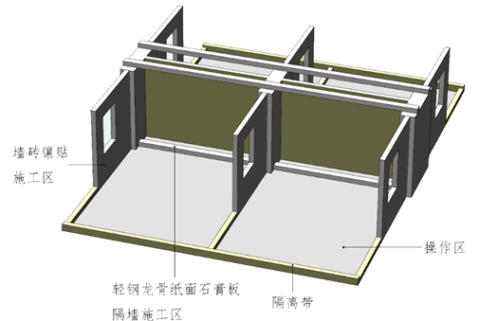
工位模拟图
（1） 施工区开间轴线3.0m，进深2.60m；
（2） 镶贴区墙体材料为轻质砌块材料，面层抹灰，墙体高度为1.8m；
（3） 窗尺寸635mm*840mm左右，窗台高650mm；
（4） 隔墙和镶贴区墙体墙面设置开关或插座，位置待定；
（5） 施工区隔离带设置施工用电插座；
（6） 施工区墙面误差控制在允许范围内。
（二）建筑装饰施工图绘制
绘图环节竞赛场地：计算机机房
建筑装饰施工图绘制技术平台清单
序号 | 硬/软件设备 | 配置/型号
1 | 竞赛软件 | 建筑CAD绘图软件
2 | 竞赛选手用计算机（含备用机） | 1. 不能为无盘工作站、云机房、云桌面等任何“云”运行管理模式的计算机  2. 操作系统：Windows 7 SP1 32/64位  3. CPU:≥i3，不限主频  4. 内存：≥4G  5. 显示器：≥19寸（不限缩放比）
3 | 其他软件 | 1.Adobe Reader 9（可高于此版本，或其他能正常显示PDF文件的软件，例如福昕阅读器等，版本不限）  2.搜狗拼音输入法与搜狗五笔输入法（版本不限）
十、比赛执委会人员名单
主任：杨明
副主任：贺海宏
成员：张春侠、万涛、陈志会、姜波、李永霞
十一、比赛期间安保措施
参赛人员注意参赛往返路途的交通安全，外地学校来石比赛注意食宿安全，进入比赛学校要服从主办学校安保部门的指挥，选手比赛期间严格遵守国家有关安全操作规程，文明施工。

